1
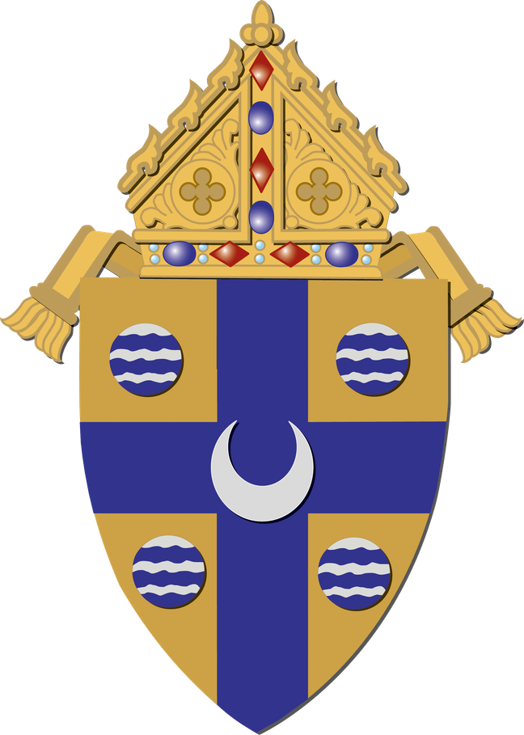

Preguntas más frecuentes

A partir del 1 de julio de 2021, la Confirmación y la Primera Comunión para niños de tercer grado se llevarán a cabo en la Catedral de la Inmaculada Concepción en Springfield.

¿Por qué las Confirmaciones y las Primeras Comuniones tendrán lugar en la Catedral de Springfield?
Confirmación y Primera Comunión: Preguntas

Imagínate que tu hijo está en un equipo deportivo y que su equipo pasa al partido del campeonato, que tiene lugar a tres horas de distancia. ¿Cómo reaccionarías? ¡Es probable que te emocione y lo celebres! Reservarías con entusiasmo una habitación de hotel, prepararías tu coche, quizás incluso te tomarías uno o dos días de vacaciones, te enfrentarías al tráfico y a los dolores de cabeza del viaje, y te quedarías allí emocionado y orgulloso mientras tu hijo juega en el partido del campeonato y en el gran estadio.

El hecho de que su hijo reciba los sacramentos de la Confirmación y la Primera Comunión es ese “juego de campeonato” espiritual para él o ella. La Catedral de la Inmaculada Concepción en Springfield es ese gran estadio. Viajar a la Iglesia Madre de nuestra diócesis para que tu hijo sea sellado con los Siete Dones del Espíritu Santo a través de la Confirmación (sabiduría, inteligencia, consejo, fortaleza, ciencia, piedad y temor del Señor) y reciba por primera vez a Jesús físicamente presente en la Eucaristía (fuente y cumbre de nuestra fe), es realmente uno de los días más importantes para su relación con Dios.
La Catedral, como Iglesia Madre de nuestra diócesis, es un símbolo local de nuestra fe universal. Por tanto, es perfectamente adecuada para la ocasión y ayudará a proporcionar una experiencia poderosa y espiritualmente edificante para todos.

El antiguo sistema funcionaba bien. Parece que esta decisión sólo tiene que ver con la agenda del Obispo Paprocki.

El Obispo Paprocki se preocupa sobre todo por las almas confiadas a su responsabilidad en nuestra diócesis. El antiguo sistema no funcionaba bien debido a la cantidad de parroquias y a la geografía de la diócesis.
Programar Confirmaciones y Primeras Comuniones en 28 condados y 129 parroquias cada año creaba problemas de programación no sólo para el Obispo Paprocki, sino también para las parroquias.
Aunque este cambio ayuda a la programación, la razón principal para llevar la Confirmación y la Primera Comunión a la Catedral es crear una oportunidad de peregrinación increíble para los alumnos de tercer grado (y sus familias). Esta experiencia impulsará su fe a nuevos niveles y fijará su brújula espiritual hacia un auténtico discipulado y santidad a una edad temprana.

Una peregrinación es un viaje a un lugar sagrado para conocer mejor a Dios. Cada católico debe visitar su Iglesia Madre, su Catedral, al menos una vez. Hacer una peregrinación a la Iglesia Madre es un camino espiritual. Nuestros hijos, durante este viaje, serán sellados con los Dones del Espíritu Santo a través de la Confirmación, recibirán a Jesucristo por primera vez en la Sagrada Eucaristía y finalmente llegarán a conocer mejor a Dios.

El obispo diocesano, que es un sucesor de los Apóstoles, es un símbolo de nuestra conexión y comunión con la comunidad universal de la Iglesia Católica en todo el mundo.

Por eso es oportuno celebrar los sacramentos de la Confirmación y la Primera Comunión con el obispo diocesano en la Catedral, la iglesia que es también un símbolo diocesano de nuestra fe universal.

2

Continuación
Confirmación y Primera Comunión: Preguntas

A la luz de la pandemia de coronavirus que afecta a las Confirmaciones que estaban en el calendario del Obispo en 2020, este cambio, que se estaba desarrollando y discutiendo meses antes de la pandemia, permite ahora una transición natural y poderosa a partir de 2021. ¡Es una oportunidad para que todos ayudemos a construir la expectativa de nuestros hijos!

Este cambio también da al Obispo Paprocki más flexibilidad para hacer más visitas a las parroquias cada año en toda la diócesis, lo que le permite pasar más tiempo en cada parroquia para celebrar la Misa, conocer a los feligreses, aceptar preguntas y escuchar lo que la parroquia está haciendo para avanzar en nuestra fe.

¿Cómo funcionará las Confirmación y la Primera Comunión en la Catedral de Springfield?

Las Confirmaciones y la Primera Eucaristía se programarán los martes por la tarde para las parroquias situadas a menos de 80 kilómetros de Springfield y los primeros, terceros y quintos sábados del mes para las parroquias situadas a más de 80 kilómetros de Springfield.

¿Cuántos de nuestra familia podrán venir a la Catedral?

El número exacto depende del número de niños que reciban los sacramentos. Sin embargo, se prevé que el niño, el padrino y varios otros miembros de la familia puedan venir, tal vez más si se trata de un grupo más pequeño de niños.

¿Qué pasa si uno de los miembros de mi familia no puede hacer el viaje a Springfield?

La Catedral de la Inmaculada Concepción transmitirá en vivo todas las liturgias de Confirmación/Primera Comunión. La familia y los amigos pueden ver la Misa en VIVO en spicathedral.org.

¿Qué pasa si la familia de la parroquia está molesta por no poder participar en esta celebración?

Habla con tu párroco sobre la posibilidad de organizar una celebración parroquial el domingo siguiente u otro domingo después de que los niños reciban estos sacramentos, invitando a los niños a llevar su traje de Primera Comunión y a llenar la iglesia de amigos y familiares y de la comunidad parroquial.

¿No deberían tener lugar estos sacramentos en su parroquia, con su comunidad parroquial?

Recibir estos sacramentos fuera de tu comunidad parroquial nos recuerda que estos sacramentos completan la iniciación de una persona en la fe católica, no en una congregación parroquial. La palabra “católico” significa “universal”, por lo que formamos parte de esta comunidad de fe mundial. La Catedral de la Inmaculada Concepción es el símbolo diocesano de nuestra fe universal.

Por lo tanto, recibir estos sacramentos en la Catedral será una experiencia poderosa, una experiencia que recordará a todos que lo que creemos y cómo vivimos como católicos debe ir más allá de nuestras comunidades locales y en el mundo.

3

Continuación

¿Cómo pueden los miembros de nuestra parroquia celebrar con nuestros hijos en la Catedral?

Cada parroquia puede traer a sus cantores y/o un coro para este día trascendental. Una vez que su día esté programado, trabajará con Mark Gifford, el director de Música en la Catedral de la Inmaculada Concepción, para cualquier cosa relacionada con la música. Si le gustaría traer lectores o servidores, trabajará con el Padre Dominic Rankin, el Maestro de Ceremonias para el Obispo Paprocki.
Confirmación y Primera Comunión: Preguntas

¿Qué es la Confirmación y cuál es la finalidad de elegir un nombre de Confirmación?

La Confirmación es cuando un católico es sellado con los Siete Dones del Espíritu Santo por la autoridad del obispo diocesano, un sucesor de los Apóstoles. Esos dones son la sabiduría, la inteligencia, el consejo, la fortaleza, la ciencia, la piedad y el temor del Señor.

Los que reciben la efusión del Espíritu Santo en el sacramento de la Confirmación, están “obligados más estrictamente a difundir y defender la fe, como verdaderos testigos de Cristo, por la palabra juntamente con las obras” (Lumen gentium, 11). Aunque no se trata de una nueva misión para los bautizados, los que son ungidos con el sagrado crisma “participan más plenamente en la misión de Jesucristo” (Catecismo de la Iglesia Católica, 1294).

Así, se hizo costumbre que los que se preparaban para la Confirmación eligieran lo que comúnmente llamamos un nombre de Confirmación. Aunque la Iglesia no lo exige, la elección de este nombre es una práctica loable y se hace habitualmente en las diócesis de los Estados Unidos de América.

Hace algún tiempo, se hizo algo habitual elegir un nombre de Confirmación porque era el nombre que tenía un abuelo, pero esta nunca fue la idea que había detrás de la elección de un nombre. Más bien, porque el que será confirmado será enviado “para confesar valientemente el nombre de Cristo y para no sentir jamás vergüenza de la cruz”, la idea es elegir el nombre de un santo que pueda ayudar a cumplir esta misión (Catecismo de la Iglesia Católica, 1303).
A veces, elegimos al santo por su patronazgo, por el propio nombre, por una personalidad común o por su historia. Sin embargo, a veces también parece que un santo, por así decirlo, nos elige.
Sea como fuere, elegir el nombre de santo es una forma de ponerse bajo el patrocinio de este particular amigo de Dios, de tratar de imitar a esta persona que imitó a Cristo, y de buscar las oraciones y la guía de este santo (cf. 1 Corintios 11, 1).

¿Por qué estamos confirmando ahora a los estudiantes de tercer grado?

Confirmar a los niños en tercer grado y tener la Primera Comunión después de la Confirmación es lo que se llama el “orden restaurado” de los sacramentos, que se implementó hace varios años en nuestra diócesis. Es importante tener en cuenta que no estamos comenzando algo nuevo. Aparte de la historia bastante reciente, la práctica de la Iglesia siempre ha sido confirmar primero a los nuevos miembros y luego acogerlos para que reciban la Comunión. Esta práctica se mantuvo tanto para los adultos como para los niños, y ha continuado hasta la práctica del RCIA. De hecho, el Catecismo de la Iglesia Católica afirma claramente la secuencia apropiada en el párrafo 1322: “La Sagrada Eucaristía culmina la iniciación cristiana”.

4

Continuación

El planteamiento de invertir la secuencia de la primera Eucaristía y la Confirmación apareció por primera vez en Francia a mediados del siglo XIX, ya que los obispos buscaban un periodo de formación más largo para los confirmandos. En 1879, el Papa León XIII reprendió la práctica francesa y ordenó que se restaurara la secuencia original, pero los obispos no lograron hacer el cambio. La práctica se extendió posteriormente a la Iglesia en América también.
Confirmación y Primera Comunión: Preguntas

Por tanto, la verdadera pregunta no es por qué rebajar la edad de la Confirmación, sino qué ganamos aplazándola a una edad posterior. Los hechos a este respecto son reveladores. Ten en cuenta que casi el 80% de los católicos que se alejan nunca se confirmaron, y que la edad media de los católicos que se alejan de la fe es de 13 años. Al aplazar la edad de la Confirmación, hemos privado a estos niños de los dones del Espíritu Santo, que se fortalecen con el sacramento de la Confirmación. Nunca sabremos lo que podría haber sucedido de otro modo para ellos.

Pero, ¿cómo puede ayudar a los niños que reciben la Confirmación en una etapa más temprana de su vida?

El Obispo Paprocki lo resumió mejor, diciendo: “Teniendo en cuenta lo que nuestros hijos se enfrentan en la sociedad, ¿por qué íbamos a retrasar la gracia de la Confirmación, una gracia que puede protegerlos de esos peligros?”.

Nuestros niños se enfrentan a un aluvión sin precedentes de amenazas a su bienestar emocional y a su claridad moral.

Posponer la Confirmación priva a nuestros hijos de las gracias especiales que pueden ayudarles a soportar los retos espirituales de esta nueva realidad. Además, posponer la Confirmación hasta que ya estén nadando en estas aguas también aumenta la probabilidad de que experimenten barreras a la gracia sacramental. Después de todo, como nos enseña santo Tomás de Aquino, hay tres obstáculos a la gracia: la falta de fe/falta de sinceridad; la falta de arrepentimiento; y la presencia de demonios (Suma Teológica, III, 66-68).

Por lo tanto, retrasar la Confirmación es una espada de doble filo: Priva a nuestros hijos de la gracia que tanto necesitan a una edad más temprana; y probablemente disminuya la eficacia del sacramento en sus vidas.

La Confirmación y La Primera Comunión en el mismo año: ¿cómo pueden nuestros hijos captar estos aspectos profundos y teológicos de nuestra fe?

Si un niño de 8 años es capaz de entender lo suficiente sobre la Eucaristía —que el pan y el vino se transforman con las palabras de la consagración y se convierten en el Cuerpo, la Sangre, el Alma y la Divinidad de Cristo— y de estar debidamente dispuesto a recibir la Eucaristía con reverencia, entonces parece razonable que también sea capaz de entender lo que significa cuando enseñamos que el Espíritu Santo da siete dones para que se usen en la fe. De hecho, esta es la razón por la que la Iglesia estableció la “edad de la razón” como la edad normal apropiada para la recepción de los sacramentos de iniciación.

5

Continuación

Citando a Santo Tomás de Aquino, el Catecismo de la Iglesia Católica nos recuerda sabiamente que “La edad del cuerpo no prejuzga la del alma. Así, incluso en la infancia, el hombre puede recibir la perfección de la edad espiritual de que habla la Sabiduría: ‘La vejez honorable no es la que dan los muchos días, no se mide por el número de los años’ (4, 8). Así numerosos niños, gracias a la fuerza del Espíritu Santo que habían recibido, lucharon valientemente y hasta la sangre por Cristo” (CIC, 1308).

¿Cómo podemos esperar que los estudiantes de tercer grado estén preparados para confirmar su propia fe como adultos en la Iglesia?
Confirmación y Primera Comunión: Preguntas

Esta pregunta apunta a un par de puntos comunes de malentendido con respecto al sacramento de la Confirmación. El primero hace demasiado hincapié en la acción de los confirmandos en el sacramento, y el segundo considera erróneamente la Confirmación como una especie de graduación de la formación en la fe. El párrafo 1308 del Catecismo afirma: “Si a veces se habla de la Confirmación como del ‘sacramento de la madurez cristiana’, es preciso, sin embargo, no confundir la edad adulta de la fe con la edad adulta del crecimiento natural, ni olvidar que la gracia bautismal es una gracia de elección gratuita e inmerecida que no necesita una ‘ratificación’ para hacerse efectiva”.

Ciertamente es importante que los destinatarios de los sacramentos estén adecuadamente dispuestos y preparados para recibir los sacramentos. Sin embargo, como se señaló anteriormente, hay una probabilidad muy alta de que un estudiante de tercer grado sea más abierto, receptivo y esté apropiadamente dispuesto a esta gracia sacramental que un estudiante de octavo grado. Por el contrario, es más probable que un estudiante de octavo grado se enfrente a mayores obstáculos para la gracia. La Iglesia ha considerado que la edad de la razón es la edad de 7 años.

¿Se está restaurando el orden en otras diócesis?

Este cambio ha sido alentado tanto por el Papa Benedicto XVI como por el Papa Francisco, y muchos obispos están implementando o planeando el orden restaurado. En los Estados Unidos, alrededor de 15 diócesis han implementado el orden restaurado, incluyendo Phoenix, Denver y Spokane.

¿Esto es pedir mucho a nuestros maestros?

Ciertamente es un cambio significativo para nuestros profesores y catequistas, pero nuestras escuelas y programas de formación parroquial tienen la bendición de contar con profesores dotados y con talento que están deseosos de hacer lo mejor para sus alumnos. Cada parroquia tiene la flexibilidad de elegir el plan de estudios que considere mejor para sus profesores y alumnos (las sugerencias de planes de estudios se pueden encontrar en dio.org/catechesis/restored-order.html). Recordemos que debemos tratar esto como una oportunidad para formar discípulos de Cristo para toda la vida.

Más información sobre el orden restaurado se puede encontrar en: dio.org/confirmation

